Зимний дворец был построен для Елизаветы Петровны по проекту Франческо Бартоломео Растрелли в 1754-1762 годы и до 1917 года оставался главной императорской резиденцией. Это четвертый по счету каменный Зимний дворец.
В первой трети XVIII века для Петра I на Дворцовой набережной, на том месте, где ныне находится Эрмитажный театр, был построен Зимний дворец. Он не сохранился, но в конце XX века во время реконструкции Эрмитажного театра были воссозданы некоторые интерьеры Зимнего дворца Петра I и открыт музей.
В годы правления императрицы Анны Иоанновны возникла потребность строительства новой императорской зимней резиденции. Место было выбрано на Дворцовой набережной, так чтобы главный фасад дворца был обращен к Адмиралтейству. Строительство второго Зимнего дворца по проекту Ф.Б.Растрелли завершилось в 1735 году.
После вступления на престол Елизаветы Петровны прежняя резиденция расширялась и перестраивалась, но казалась новой императрице слишком скромной. В 1752 году было принято решение о строительстве нового более роскошного Зимнего дворца с большим количеством залов. На время строительства Елизавета Петровна переселилась во Временный деревянный Зимний дворец, который был построен по проекту Растрелли и занимал большой участок на Невском проспекте - от реки Мойки до Большой Морской улицы (не сохранился).
Когда Растрелли проектировал третий по счету каменный Зимний дворец, предполагалось при его строительстве использовать здания, построенные на этом месте раньше. В частности, дворец генерал-адмирала Ф.М.Апраксина, возведённый еще в Петровское время на этом участке набережной Невы.
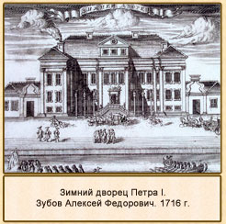 | 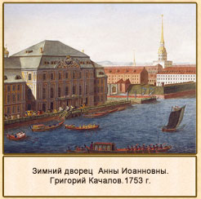 | 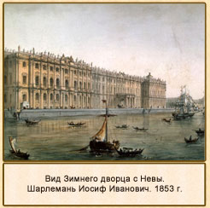

Первый проект Ф.Б.Растрелли не был осуществлен. Следующий проект архитектора был одобрен 16 июня 1754 года-эту дату принято считать началом строительства четвертого Зимнего дворца. Строительство было завершено в 1762 году, но работа над внутренним убранством продолжалась.
Здание имеет четкий логический план - близкий к квадрату прямоугольник, усложненный крупными ризалитами (выступами) по углам. Здесь должны были расположиться самые важные дворцовые интерьеры. В северо-западном – Тронный Зал, в северо–восточном - главная лестница (Иорданская, или Посольская), в юго-восточном – церковь, в юго-западном – театр. По второму, парадному этажу, ризалиты предполагалось связать торжественно-решенными анфиладами залов. Строительство велось в период наивысшего расцвета пышного стиля барокко (Елизаветинское, или Растреллиевское барокко).
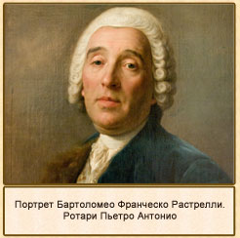 | 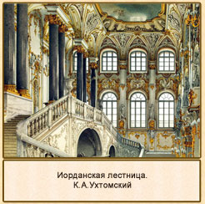 | 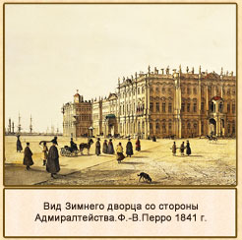

Главным входом служили парадные ворота южного фасада, которым придан вид широкой трех- пролетной триумфальной арки. За ними шел огромный двор, окруженный дворцовыми корпусами. Парадный вход вел и в северный корпус, вытянутый вдоль берега Невы. В интерьерах дворца многочисленные зеркала создавали эффект расширения пространства, так же обильно для украшения помещений использована была позолота и многочисленные декоративные элементы.Первоначально фасады дворца были песочного цвета, на фоне которого золотились декоративный элементы.
Елизавета Петровна скончалась в декабре 1761 года, на престол взошел ее племянник, голштинский принц Петр III. Затем произошел дворцовый переворот 28 июня 1762 года, который привел к власти его супругу Екатерину II.
1760-е годы оказались переломными и в искусстве. На смену пышному барокко пришел более рациональный стиль-классицизм. Франческо Растрелли вышел в отставку и уехал за границу. Декоративно-отделочные работы в Зимнем дворце продолжались по проектам других архитекторов. В конце XVIII-начале XIX века во дворце работали мастера классицизма (Ю.М.Фельтен, Д.Кваренги, К.И.Росси, О.Монферран и др.)
Во времена правления Екатерины II набережная Невы со стороны Зимнего дворца оделась в гранит и получила название-Дворцовая.
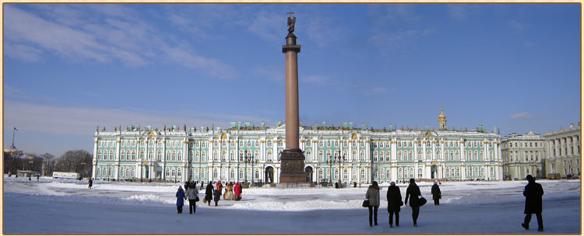
Огромный пожар 1837 года уничтожил практически все интерьеры дворца. Восстановительными работами руководили архитекторы В.П.Стасов и А.П.Брюллов.
Сегодня замыслам Ф.Б.Растрелли в Зимнем дворце отвечают: Главный вестибюль, галерея первого этажа (справедливо носит имя зодчего), Иорданская лестница и дворцовая церковь, восстановленные В.П.Стасовым без значительных изменений.
Фасады Зимнего не повторяют друг друга, они сохраняют прежний свой облик. Чередующиеся ризалиты, трехчетвертные колонны, размещенные в два яруса. На углах многочисленных выступов колонны собираются пучками, перебегая с одной фасадной поверхности в другую. Скульптура и вазы над карнизом, словно размывают верхнюю границу здания. Разнообразные по рисунку наличники окон и многочисленный лепной декор украшающие проемы по периметру. Все эти черты делают Зимний дворец ярчайшим примером пышного и беспокойного барокко.
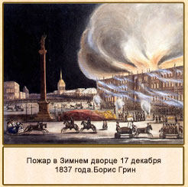 | 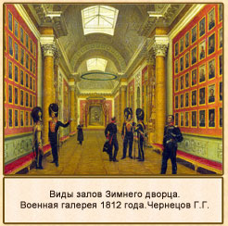 | 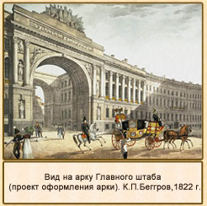

В первой половине XIX века территория перед южным фасадом дворца была урегулирована, постепенно к 1840-м годам здесь сформировался архитектурный ансамбль главной площади Санкт-Петербурга - Дворцовой.
Помимо Зимнего дворца в ансамбль вошли: здание Главного Штаба, построенное по проекту К.И.Росси, а так же здание Штаба Гвардейского корпуса, созданное по проекту архитектора А.Брюллова. В 1834 году на Дворцовой площади торжественно был открыт монумент, посвященный победе русских войск в войне с Наполеоном-Александровская колонна, исполненный по проекту О.Монферрана.
Одновременно с созданием ансамбля Дворцовой площади, К.И.Росси создал мемориальную композицию, связанную с памятью об Отечественной войне 1812 года в здании Зимнего дворца.Галерея 1812 года решена в виде длинного зала, перекрытого сводом с фонарями верхнего света. На стенах галереи, открытой в 1826 году, были размещены 332 поясных портрета героев войны, выполненных художником Доу. Здесь же монументальные парадные изображения императора и полководцев.
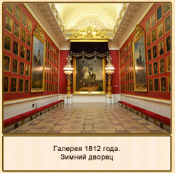 | 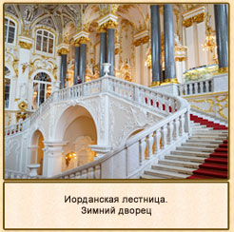 | 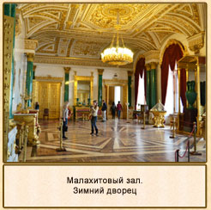

После февральской революции 1917 года, в Зимнем дворце размещалось Временное правительство. После октябрьской революции 1917 года бывшая императорская резиденция была национализирована.
Со стороны Невы к Зимнему дворцу примкнули здания, входящие в ансамбль Эрмитажных зданий:Малый Эрмитаж, Большой (Старый Эрмитаж), Эрмитажный театр, а со стороны Миллионной улицы здание Нового Эрмитажа. Сегодня все эти шедевры мировой архитектуры вместе с Зимним дворцом входят в состав всемирно известного музея - Государственный Эрмитаж. Эрмитаж является одним из крупнейших музеев мира. Здесь хранится около 3 млн. памятников культуры и искусства с глубокой древности до наших дней; картины, графические листы, скульптуры, предметы прикладного искусства, монеты и медали.
Среди сокровищ Эрмитажа работы Леонардо да Винчи, Рафаэля, Микеланджело, Тициана, Ребрандта, Рубенса, Матисса, Пикассо и многих других. Мировую известность получили коллекции скифского золота и северопричерноморских древностей.
Если останавливаться у каждого экспоната хотя бы на 1 минуту, то для осмотра всех достопримечательностей придется потратить несколько лет.

